Этнокультурный комплекс «Наносы Отдых» - Аптекарский сад
Экскурсионно-туристический комплекс «Аптекарский сад».
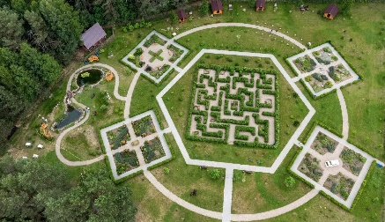
«Аптекарский сад» – это современный экскурсионно-туристический комплекс, который был построен в Беларуси 2014 году на территории национального парка «Нарочанский» (Минская область, Мядельский район, возле озера Нарочь). Многовековой опыт и знания европейских монастырей в сочетании с современными технологиями ландшафтного дизайна позволили основать «Аптекарский сад», где выращиваются и культивируются многие редкие лекарственный растения.
Экскурсионная программа + чаепитие.

Переезд в Этнокультурный комплекс «Наносы Отдых»
Обед на территории комплекса (за доп. плату)

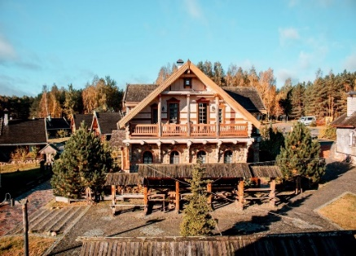
Этнокультурный комплекс «Наносы Отдых» - находится в самом сердце Национального парка «Нарочанский» на берегу озера Нарочь. Деревня XIX века расположилась на единственном природном полуострове, который на 2 км уходит вглубь озера в окружении богатейшего соснового леса. Гостям комплекса «Наносы Отдых» предлагается богатая программа по ознакомлению с бытом деревни 19 века.
В программе: посещение Трофейного музея. Посещение водяной мельницы. Посещение Музея хлеба. Посещение Смотровой вышки в виде мельницы Голландского типа. Чаепитие. ​​​​​​​И посещение Музей самогонных аппаратов.

Стоимость программы: от 75 бел. руб.

В стоимость входит:
- проезд на автобусе туркласса;
- экскурсионное обслуживание;
- входные билеты и экскурсии по программе.

